# Stjerner og kosmologi - Arbejdsark 2 - Rødforskydning

## Opgave 1 - Repetition

1. Hvad er bølgelængdeintervallet af det synlige lys?
2. Hvilke bølgelængder hører til rødt lys og hvilke hører til violet lys?
3. Hvordan ser et absorptionsspektrum og et emissionsspektrum ud? Og hvad med et kontinuert spektrum?
4. I hvilke tilfælde vil man observere et emissionsspektrum og hvornår er det et absorptionsspektrum man observerer? (kom her ind på en varm/exciteret gas mm.)

## Opgave 2 – Rødforskydning

1. Læs om rødforskydning i bogen side 208 og se denne video (også linket under timen i Lectio) <https://www.youtube.com/watch?v=h4OnBYrbCjY>
2. Skriv en kort sammenhængende tekst om hvad rødforskydning er; inkludér formlen for rødforskydning (vær opmærksom på at dopplerfortolkningen kun gælder for små rødforskydninger. Der sker også rødforskydning pga. universets udvidelse.)

## Opgave 3 – Galaksers hastighed

1. Læs om galaksers hastighed i bogen side 209.
2. Skriv en kort sammenhængende tekst om sammenhængen mellem en galakses hastighed væk fra Mælkevejen og rødforskydningen; inkludér formlen for galaksens hastighed.
3. Forestil dig, at du har målt rødforskydningen for en galakse til *z* = 0,1. Hvad er denne galakses hastighed væk fra Mælkevejen?

## Opgave 4

Nedenfor ser du to spektre.

1. Er det absorptions- eller emissionsspektre?

Det øverste kommer en gassky, der står stille i forhold til os.  
Det nederste fra en gassky af samme type, som bevæger sig.

1. Hvilken vej bevæger den sig og hvorfor?

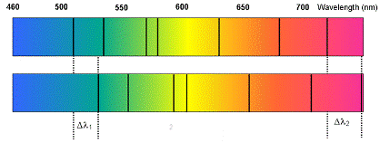

## Opgave 5

I lyset fra Haletudsegalaksen måles bølgelængden af den røde linje i hydrogens spektrum til 677 nm. På Jorden måles bølgelængden for denne linje til at være 656 nm. Beregn rødforskydningen af Haletudsegalaksen.

## Opgave 6

Mælkevejens nærmeste galakse er Andromedagalaksen. Rødforskydningen af denne er -0,001. En negativ rødforskydning kaldes også en blåforskydning. Giv et bud på, hvad det fortæller om Andromedagalaksens bevægelse i forhold til Mælkevejen, at lyset fra galaksen er blåforskudt.

## Opgave 7

Herunder ser du Solens spektrum (*z* = 0) og et galaksespektrum.

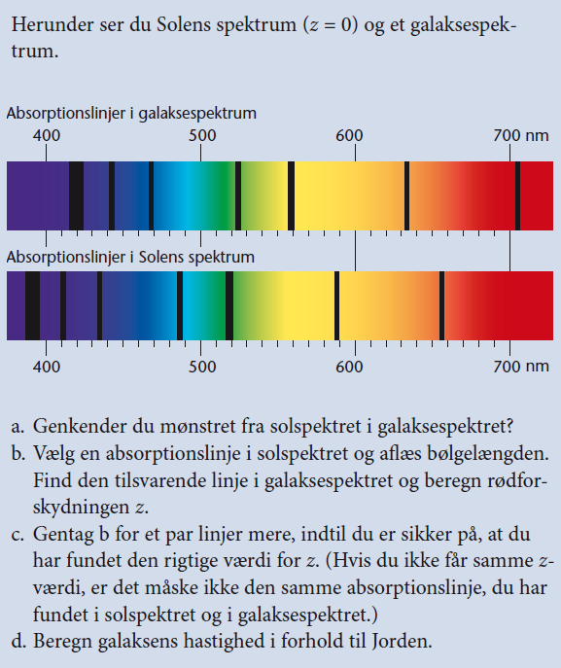

1. Er dette galaksespektrum rød- eller blå-forskudt?
2. Vælg en absorptionslinje i solspektret og aflæs bølgelængden. Find den tilsvarende linje i galaksespektret og beregn rødforskydningen *z*.
3. Gentag punkt b for et par linjer mere, indtil du er sikker på, at du har fundet den rigtige værdi for *z*. (Hvis du ikke får samme *z*-værdi, er det måske ikke den samme absorptionslinje, du har fundet i solspektret og i galaksespektret.)
4. Beregn galaksens hastighed i forhold til Jorden.